Ngày soạn:  10/4/2022 | Kế hoạch dạy |  | NHÓMTRƯỞNG DUYỆT | BAN GIÁM HIỆU DUYỆT
Ngày soạn:  10/4/2022 | Lớp | 9D6-9D8 | Trần Thị Ánh
Ngày soạn:  10/4/2022 | Tuần | 33 | Trần Thị Ánh
Ngày soạn:  10/4/2022 | Tiết | 33 | Trần Thị Ánh
Ngày soạn:  10/4/2022 | Ngày | …/4- …/4 | Trần Thị Ánh

Tiết 33: ÔN TẬP HỌC KỲ II
Môn học: GDCD; lớp: 9
Thời gian thực hiện: 1 tiết

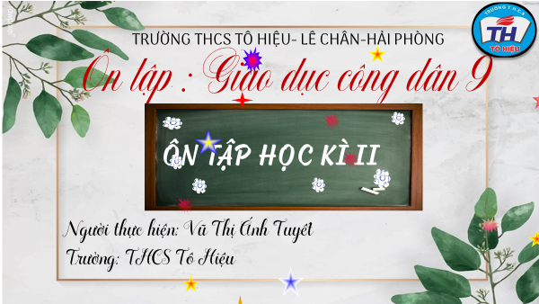
I. MỤC TIÊU:
1. Về kiến thức:
- Củng cố khắc sâu kiến thức đã học: Quyền và nghĩa vụ của công dân trong hôn nhân; Quyền tự do kinh doanh và nghĩa vụ đóng thuế; Quyền và nghĩa vụ lao động của công dân; Vi phạm pháp luật và trách nhiệm pháp lý của công dân; Quyền tham gia quản lý nhà nước của công dân; Chủ đề người tiêu dùng thông minh; Sống có đạo đức và tuân theo pháp luật.
- Vận dụng kiến thức đã học để giải quyết các tình huống thực tiễn.
2. Về năng lực:
Học sinh được phát triển các năng lực:
- Năng lực điều chỉnh hành vi: Tự giác thực hiện một cách đúng đắn, tự chủ, chí công vô tư những công việc của bản thân trong học tập và cuộc sống, biết sống có đạo đức và tuân theo pháp luật.
- Năng lực phát triển bản thân: Kiên trì mục tiêu, kế hoạch học tập và rèn luyện, sống có đạo đức và tuân theo pháp luật .
- Tư duy phê phán: Đánh giá, phê phán được những hành vi chưa chuẩn mực, vi phạm đạo đức, chà đạp lên các giá trị đạo đức của con người với con người, chưa sống có đạo đức và tuân theo pháp luật.
- Hợp tác, giải quyết vần đề: Hợp tác với các bạn trong lớp trong các hoạt động học tập; cùng bạn bè tham gia các hoạt động cộng đồng nhằm góp phần lan tỏa sự trung thực, trách nhiệm và yêu thương, dân chủ, kỉ luật, sống có đạo đức và tuân theo pháp luật.
3. Về phẩm chất
- Yêu nước: Tự hào về truyền thống yêu nước, yêu chuộng hòa bình, trân trọng tình hữu nghị của dân tộc, sống có đạo đức và tuân theo pháp luật.
- Chăm chỉ và nhân ái: Luôn cổ gắng vươn lên đạt kết quả tốt trong học tập; tích cực chủ động tham gia các hoạt động tập thể, hoạt động cộng đồng để góp phần vun đắp giá trị của sống có đạo đức và tuân theo pháp luật.
- Trách nhiệm: Có ý thức và tích cực tham gia các hoạt động tập thể, hoạt động cộng đồng để sống có đạo đức và tuân theo pháp luật. Đấu tranh bảo vệ những truyền thống tốt đẹp; phê phán, lên án những quan niệm sai lầm, vi phạm pháp luật….
II.THIẾT BỊ DẠY HỌC VÀ HỌC LIỆU.
1. Thiết bị dạy học: Máy chiếu power point, màn hình, máy tính, giấy A0, tranh ảnh
2. Học liệu: Sách giáo khoa, sách giáo viên, sách bài tập Giáo dục công dân 9, tư liệu báo chí, thông tin, clip.
III. TIẾN TRÌNH DẠY HỌC:
III. TIẾN TRÌNH DẠY HỌC:
1. Hoạt động 1: Khởi động (Mở đầu)
a. Mục tiêu:
- Tạo được hứng thú với bài học.
b. Nội dung: Giáo viên hướng dẫn học sinh tiếp cận với bài ôn tập bằng trò chơi “Ai nhanh hơn”
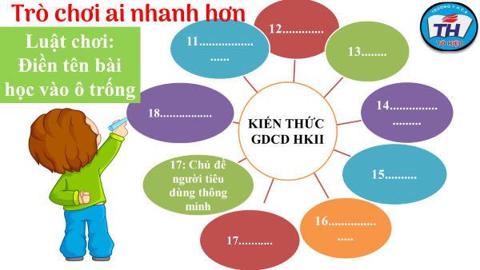
c. Sản phẩm: Câu trả lời của học sinh.
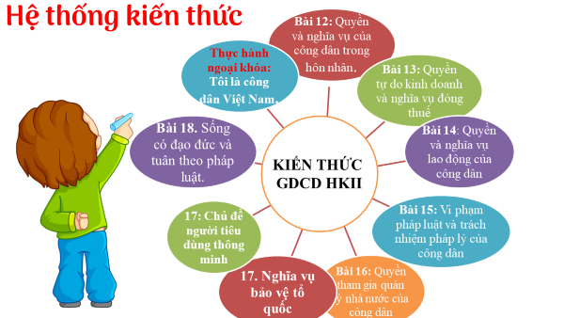
d. Tổ chức thực hiện:
Hoạt động của thầy, trò | Nội dung cần đạt
Bước 1: Chuyển giao nhiệm vụ học tập:
- GV giao nhiệm vụ cho HS thông qua trò chơi “Ai nhanh hơn”
Điền tên bài học còn thiếu vào ô trống
Bước 2: Thực hiện nhiệm vụ học tập
- HS làm việc cá nhân, suy nghĩ, trả lời.
Bước 3: Báo cáo kết quả và thảo luận
- Học sinh lần lượt trình bày các câu trả lời.
- Giáo viên: Quan sát, theo dõi quá trình học sinh thực hiện, gợi ý nếu cần
Bước 4: Đánh giá kết quả thực hiện nhiệm vụ
- Gv nhận xét, đánh giá, chốt vấn đề và giới thiệu chủ đề bài học
2. Hoạt động 2: Khám phá (Ôn tập kiến thức cơ bản)
a. Mục tiêu:
- Củng cố khắc sâu kiến thức đã học: Quyền và nghĩa vụ của công dân trong hôn nhân; Quyền tự do kinh doanh và nghĩa vụ đóng thuế; Quyền và nghĩa vụ lao động của công dân; Vi phạm pháp luật và trách nhiệm pháp lý của công dân; Quyền tham gia quản lý nhà nước của công dân; Chủ đề người tiêu dùng thông minh; Sống có đạo đức và tuân theo pháp luật.
b. Nội dung:
- GV giao nhiệm vụ cho học sinh hoàn thành dự án
- Gv chia thành 9 nhóm tương ứng với 9 bài học, yêu cầu học sinh vẽ sơ đồ tư duy bài học của nhóm mình được giao.
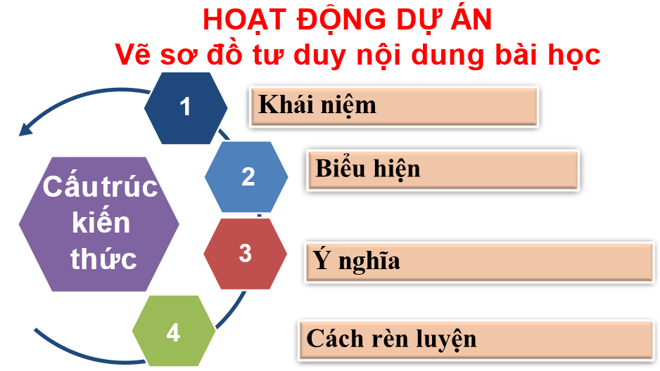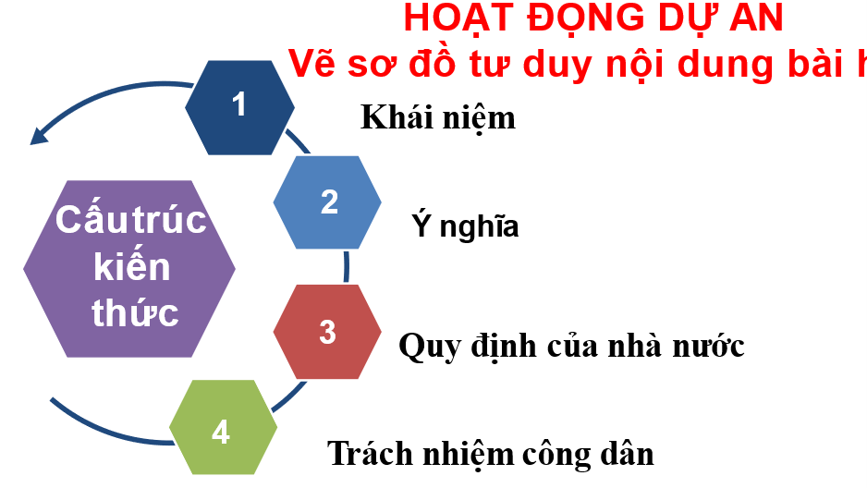
c. Sản phẩm: Sản phẩm dự án của các nhóm: sơ đồ tư duy
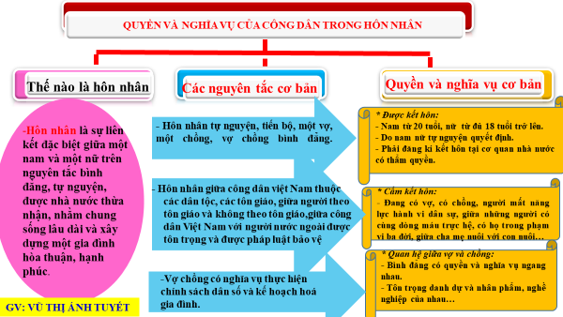
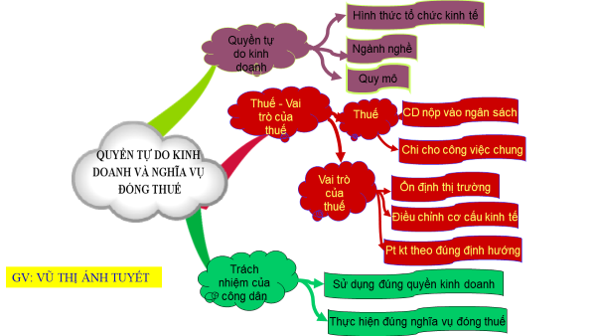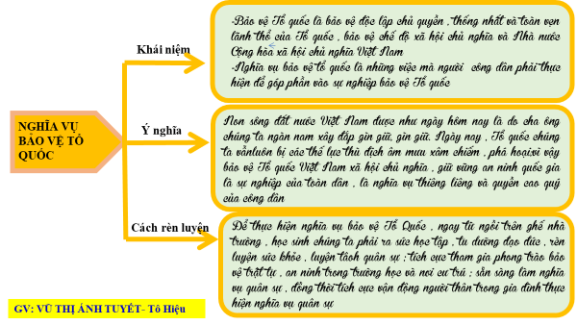
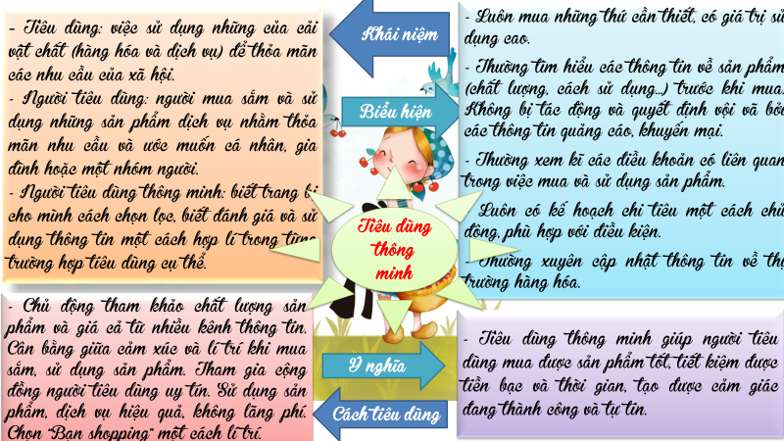

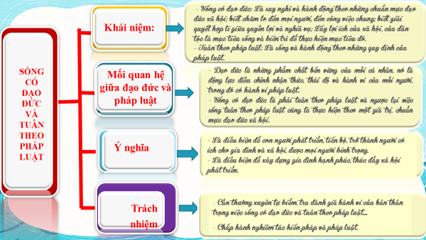
d. Tổ chức thực hiện
Bước 1: Chuyển giao nhiệm vụ học tập:  - GV giao nhiệm vụ cho HS thông qua hoạt động dự án  Bước 2: Thực hiện nhiệm vụ học tập  - Học sinh làm việc nhóm, suy nghĩ, trả lời làm bài ở nhà.  - Học sinh cử đại diện trình bày dự án  Bước 3: Báo cáo kết quả và thảo luận  - Học sinh cử đại diện trình bày dự án  - Giáo viên: Quan sát, theo dõi quá trình học sinh thực hiện, gợi ý nếu cần  Bước 4: Đánh giá kết quả thực hiện nhiệm vụ  -Học sinh nhận xét phần trình bày nhóm bạn  - Gv nhận xét, đánh giá, chốt vấn đề. | I. Kiến thức cơ bản
2. Hoạt động 2: Luyện tập
a. Mục tiêu:
-HS được luyện tập, củng cố kến thức, kĩ năng đã được hình thành trong phần hình thành kiến thức áp dụng kiến thức để làm bài tập.
b. Nội dung:
- Hướng dẫn học sinh làm bài tập trong bài tập, giải đề thông qua hệ thống câu hỏi, phiếu bài tập và trò chơi ...
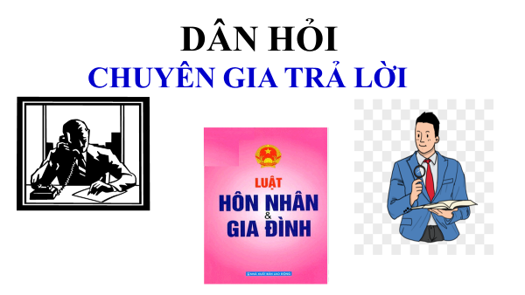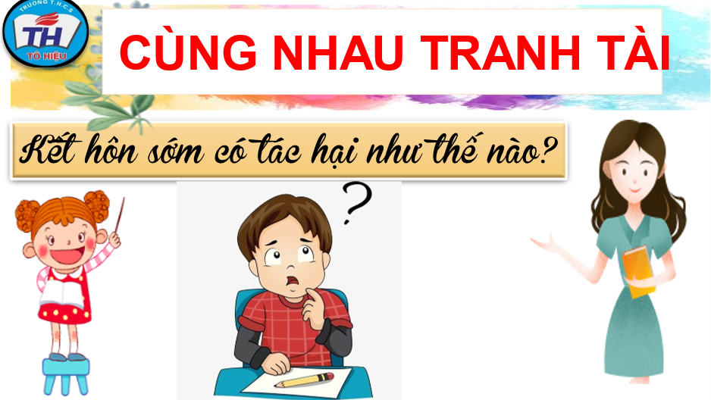
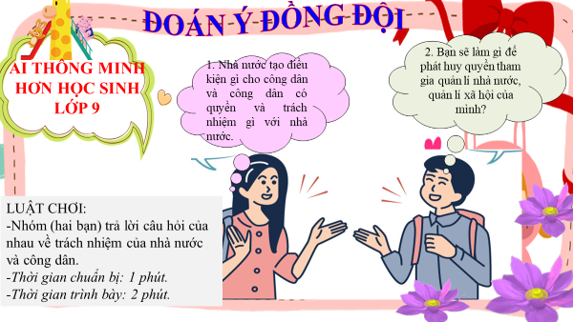
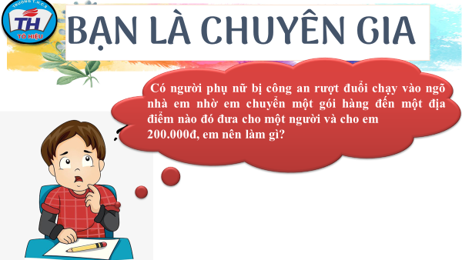

c. Sản phẩm: Câu trả lời của học sinh.

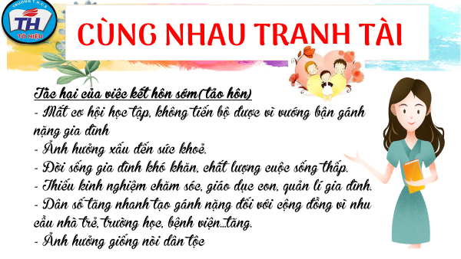
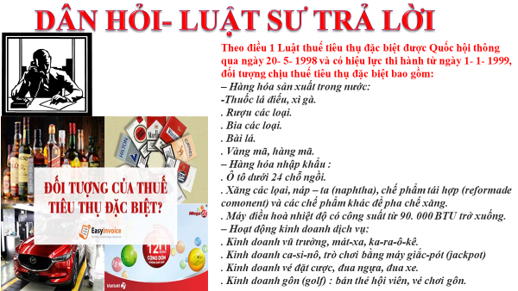
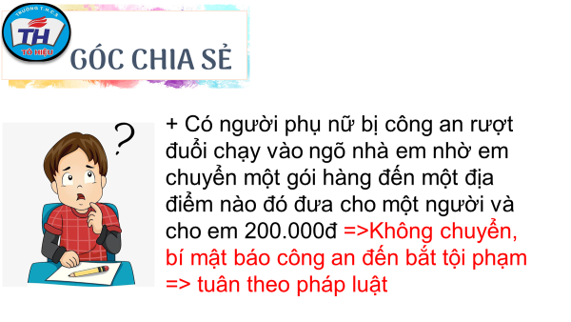
d. Tổ chức thực hiện:
Bước 1: Chuyển giao nhiệm vụ học tập:  - GV hướng dẫn học sinh làm bài tập, giải đề kiểm tra thông qua hệ thông câu hỏi và trò chơi  Bước 2: Thực hiện nhiệm vụ học tập  * HS làm việc cá nhân, suy nghĩ, trả lời câu hỏi  +Tham gia chơi trò chơi nhiệt tình, đúng luật.  - Giáo viên: Quan sát, theo dõi quá trình học sinh thực hiện, gợi ý nếu cần  Bước 3: Báo cáo kết quả và thảo luận  GV:  - Yêu cầu HS lên trình bày, tham gia hoạt động trò chơi tích cực.  - Hướng dẫn HS cách trình bày (nếu cần).  HS:  - Trình bày kết quả làm việc cá nhân, nhóm.  - Nhận xét và bổ sung cho nhóm bạn (nếu cần).  Bước 4: Đánh giá kết quả thực hiện nhiệm vụ  - Nhận xét thái độ học tập và kết quả làm việc cá nhân, nhóm của HS.  - GV đưa ra các tiêu chí để đánh giá HS:  + Kết quả làm việc của học sinh.  + Thái độ, ý thức hợp tác nghiêm túc trong khi làm việc.  Gv sửa chữa, đánh giá, chốt kiến thức. | II. Luyện tập
3. Hoạt động 3: Vận dụng
a. Mục tiêu:
- HS vận dụng những kiến thức đã học để giải quyết một vấn đề trong cuộc sống
- Hướng dẫn học sinh tìm tòi mở rộng sưu tầm thêm kiến thức liên quan đến nội dung bài học.
b. Nội dung: Giáo viên hướng dẫn học sinh làm bài tập tình huống, tìm tòi mở rộng, sưu tầm thêm kiến thức thông qua hoạt động dự án..

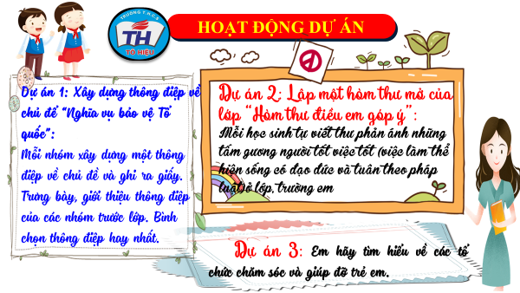
c. Sản phẩm: Câu trả lời, phần dự án của học sinh.
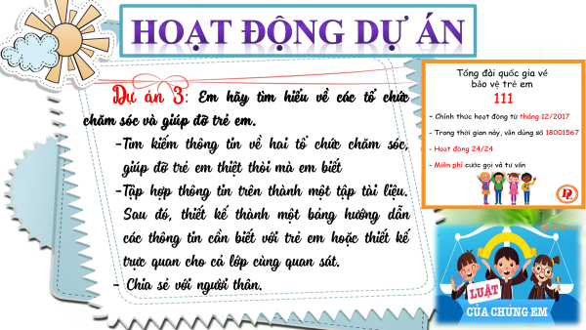
d. Tổ chức thực hiện:
Bước 1: Chuyển giao nhiệm vụ học tập:
- GV hướng dẫn học sinh hệ thông câu hỏi thông qua hoạt động dự án ...
+ Hoạt động dự án:
Dự án 1: Xây dựng thông điệp về chủ để “Nghĩa vụ bảo vệ Tổ quốc”:
Mỗi nhóm xây dựng một thông điệp về chủ đề và ghi ra giấy. Trưng bày, giới thiệu thông điệp của các nhóm trước lớp. Bình chọn thông điệp hay nhất.
Dự án 2: Lập một hòm thư mở của lớp “Hòm thư điều em góp ý”:
Mỗi học sinh tự viết thư phản ánh những tấm gương người tốt việc tốt (việc làm thể hiện sống có đạo đức và tuân theo pháp luật)ở lớp, trường em
Dự án 3: Em hãy tìm hiểu về các tổ chức chăm sóc và giúp đỡ trẻ em.
Bước 2: Thực hiện nhiệm vụ học tập
- Giáo viên: Quan sát, theo dõi quá trình học sinh thực hiện, gợi ý nếu cần
* Với hoạt động dự án: HS nghe hướng dẫn, chuẩn bị. Các thành viên trong nhóm trao đổi, thống nhất nội dung, hình thức thực hiện nhiêm vụ, cử báo cáo viên.
Bước 3: Báo cáo kết quả và thảo luận
GV:
- Yêu cầu HS lên trình bày, tham gia hoạt động nhóm tích cực.
- Hướng dẫn HS cách trình bày (nếu cần).
HS:
- Trình bày kết quả làm việc cá nhân, nhóm.
+ Với hoạt động dự án: trao đổi, lắng nghe, nghiên cứu, trình bày nếu còn thời gian
- Nhận xét và bổ sung cho nhóm bạn (nếu cần).
Bước 4: Đánh giá kết quả thực hiện nhiệm vụ
-Yc hs nhận xét câu trả lời.
-Gv sửa chữa, đánh giá, chốt kiến thức.

....................*******************************************...................

